Dzień Dobry! Oto propozycje na dziś.
- Zabawa „Dokończ zdania”. Zapewne wiecie, że ekologia dotyczy zarówno roślin jak i zwierząt, a ekolog to przyjaciel przyrody.Myślę, że wszystkie Jeżyki w grupie są takimi przyjaciółmi przyrody i bez problemu uda Wam się dokończyć zdania.
Przyjaciel przyrody nie powinien:
- Zrywać, gdzie tylko chce…(roślin).
- Wycinać w lesie…(drzew).
- Płoszyć w lesie i w parku…(zwierząt).
- Rozrzucać w lesie i w parku…(śmieci).
- Rozpalać w lesie…(ognisk).

- „Zagrożenia Ziemi”.- Uświadomienie zagrożeń dla Ziemi ze strony człowieka. Wyciągnięcie wniosków przez dzieci.
- Pożary lasów
- Ścieki płynące do wód
- Dymiące kominy
- Śmieci.

- Tutaj dla wszystkich chętnych przedszkolaków wierszyk do nauki na pamięć.
- A teraz ćwiczenie matematyczne doskonalące percepcję wzrokową „Policz zwierzęta”.
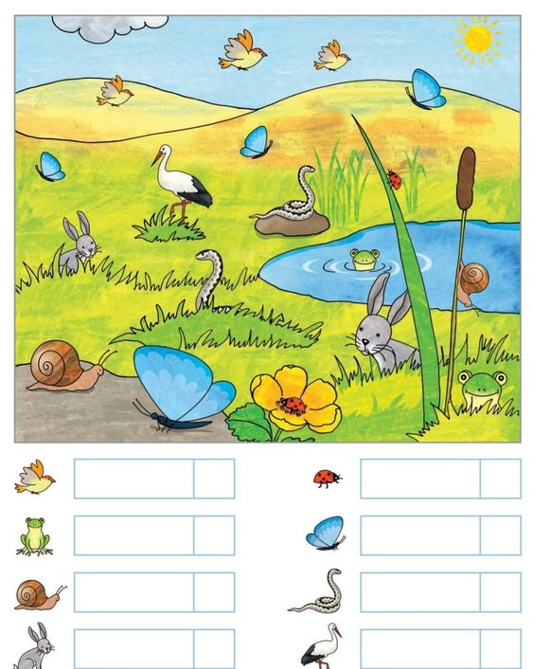

Na koniec propozycja pracy plastycznej „Wiosenne drzewko z popcornu”. Pozdrawiam i życzę spokojnego dnia. Aneta Miciuk
